KEMIJA 8. razred
POUK NA DALJAVO ( DOMA ), ponedeljek, 25. 5. 2020
Navodila za učence
Spoznali smo, da imajo baze večji pH od 7. Nekatere baze se pogosto uporabljajo, v gradbeništvu kalcijev hidroksid Ca(OH)₂ (gašeno apno), v nekaterih čistilih (natrijev hidroksid NaOH ).
V učbeniku na str. 108, si preberi katere snovi so baze. V zvezek si zapiši naslov Baze in prepiši zapis v zvezek.

V DZ na str.118-119 reši naloge 1 - 7, pomagaj si z učbenikom.

Razlaga BAZE
NH₃ amonijak
NaCO₃ natrijev karbonat
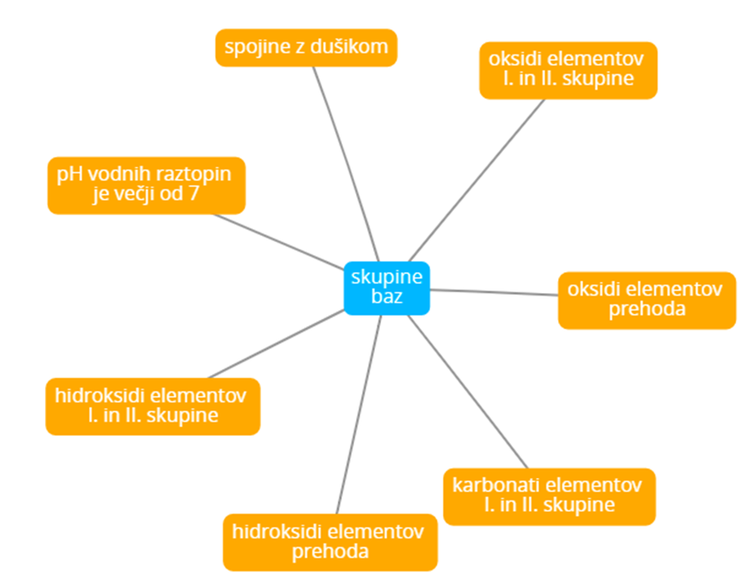
LiOH litijev hidroksid
NaOH natrijev hidroksid
Ag(OH) srebrov hidroksid
CrO kromov hidroksid
MgCO₃ magnezijev karbonat
NaCO₃ natrijev karbonat
CrO kromov oksid
Mn₂O₃ manganov oksid
CaO kalcijev oksid
Na₂O natrijev oksid

Kako pripravimo baze?
Hidroksidi nastanejo pri reakciji kovinskih oksidov z vodo. Če na primer kalcijev karbonat CaCO₃, ki je sestavina apnenca, žgemo pri 1100 °C, razpade na kalcijev oksid CaO in ogljikov dioksid CO₂, kar z enačbo zapišemo kot:
CaCO₃(s) → CaO(s) + CO₂(g)
Ko kalcijev oksid (imenujemo ga tudi žgano apno) prelijemo z vodo, poteče reakcija in nastane bazična raztopina kalcijev hidroksid, ki mu pravimo tudi gašeno apno:
CaO(s) + H₂O(l) → Ca(OH)₂(aq)
Bazične raztopine nastanejo pri reakciji kovin I. in II. skupine periodnega sistema z vodo (z izjemo berilija (Be)). Če vržemo košček natrija v čašo z vodo, poteče burna kemična reakcija, pri kateri nastaneta vodna raztopina natrijevega hidroksida in vodik.
2Na(s) + 2H₂O(l) → 2NaOH(aq) + H₂(g)

Na spletni strani iRokusPlus si oglej videoposnetek baze https://www.irokusplus.si/vsebine/irp-kem9/#10

Zapis v zvezek, ponedeljek, 25. 5. 2020
BAZE
Med baze uvrščamo kovinske hidrokside, so spojine ki vsebujejo kovinske ione in hidroksidne ione OH –
Imenujemo: kovini dodamo končnico –ev oz. –ov in besedo hidroksid
NaOH natrijev hidroksid

Ca(OH)₂ kalcijev hidroksid

Amonijak NH₃
Je plin značilnega neprijetnega vonja, ki se dobro topi v vodi. Dobimo ga z reakcijo iz elementov dušika N₂ in vodika H₂
N₂ (g) + 3 H₂ (g) 2 NH₃ (g)
dušik + vodik amonijak

